Методические материалы для ВУЗов

ГБУ «Научный центр безопасности жизнедеятельности»

По вопросам приобретения книг обращайтесь по

тел. (843) 5333-776

e-mail: guncbgd@mail.ru

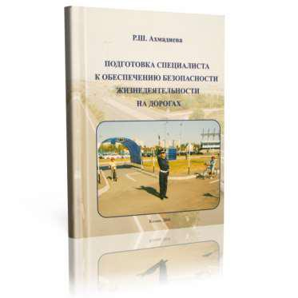

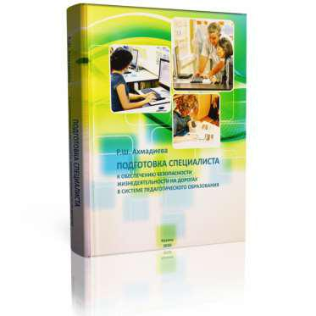

Подготовка специалиста к обеспечению безопасности жизнедеятельности на дорогах: Учебно-методическое пособие / Науч. ред. Р.Н. Минниханов. – Казань: ГУ “НЦ БЖД”, 2008. – 100 с.

- учебно-методическом пособии рассмотрены вопросы содержания подготовки будущих педагогов к обеспечению безопасности жизнедеятельности детей на дорогах, формирование готовности педагогов к данному виду деятельности.

Подготовка специалиста к обеспечению безопасности жизнедеятельности детей на дорогах в системе педагогического образования: Монография. – Казань: ГУ “НЦ БЖД”, 2010. – 312 с.

- монографии представлена система формирования компетентного специалиста в области дорожного движения, выявлены структура и формы ее реализации, разработана модель подготовки специалиста к обеспечению безопасности жизнедеятельности на дорогах.

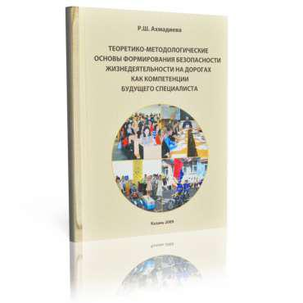

Гуманитарная составляющая профессионального образования: материалы Всероссийской научно-практической конференции. Часть 1,2 / Под науч. ред. Г.В. Мухаметзяновой. – Казань: ГУ “НЦ БЖД”, 2010. – 352 с.
- сборниках освещаются проблемы интеграции социокультурной и профессиональной подготовки студентов профессиональной школы; реализации инновационных технологий культур формирующего содержания гуманитарных и профессиональных дисциплин; формирования духовно-нравственной безопасности специалиста в процессе гуманитарной подготовки и культуры безопасности на дорогах как компетентность педагога.
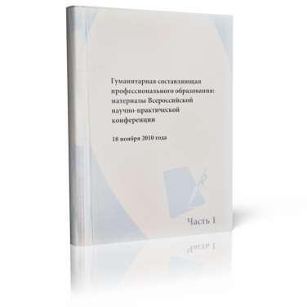

Теоретико-методологические основы формирования безопасности жизнедеятельности на дорогах как компетенции будущего специалиста: Учебно-методическое пособие / Науч. редактор И.Ш. Мухаметзянов. – Казань: ГУ “НЦ БЖД”, 2009. – 84 с.
В пособии представлены: теоретические предпосылки формирования безопасности жизнедеятельности на дорогах как компетентности будущего специалиста; концепция формирования компетенции “безопасность жизнедеятельности” у участников дорожного движения; подготовка компетентного участников дорожного движения при системном подходе; модель формирования компетентного участника дорожного движения

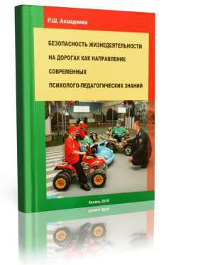

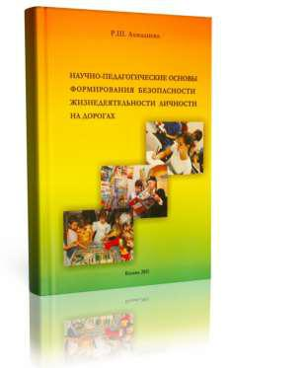

Безопасность жизнедеятельности на дорогах как направление современных психолого-педагогических знаний: Учебно-методическое пособие / Науч. ред. Мухаметзянова Г.В. – Казань: ГУ “НЦ БЖД”, 2010 – 120 с.
- пособии проведён обзор состояния безопасности жизнедеятельности на дорогах зарубежных стран, России и Республики Татарстан. Освещён компетентностный подход в педагогике безопасной жизнедеятельности и современные требования к данной компетенции в системе образования. Описаны принципы и закономерности процесса обучения и воспитания безопасной жизнедеятельности на дорогах. Представлена функциональная модель региональной системы формирования компетенции безопасности жизнедеятельности на дорогах.

Научно-педагогические основы формирования безопасности жизнедеятельности личности на дорогах: Учебно-методическое пособие / Науч. ред. Минниханов Р.Н. – Казань: ГУ “НЦ БЖД”, 2011. – 160 с.
- учебно-методическом пособии рассмотрены вопросы формирования безопасности жизнедеятельности личности на дорогах; принципы и закономерности процесса обучения и воспитания безопасности жизнедеятельности на дорогах; модель региональной системы обучения безопасному поведению на дорогах; критерии готовности педагога к обеспечению безопасности жизнедеятельности детей на дорогах.

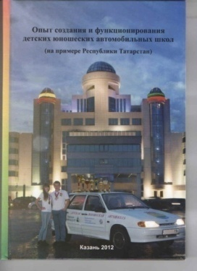

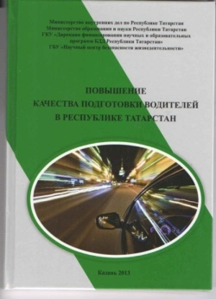

Ахмадиева Р.Ш., Воронина Е.Е., Бикчантаева С.А., Кондратьев В.Д., Кулагин Ю.В. Опыт создания и функционирования детских юношеских автомобильных школ (на примере Республики Татарстан): методические рекомендации / Под общей ред. Р.Н. Минниханова. – Казань: ГУ «НЦ БЖД», 2012. – 224 с.
В пособии представлены история развития юношеского автомобильного спорта в России и Республике Татарстан, концепция развития юношеских автошкол, регламенты проведения всероссийских и республиканских соревнований по автомногоборью.Данное методическое пособие предназначено для руководителей Госавтоинспекций субъектов Российской Федерации, специалистов Министерства образования, для всех, кто занимается подготовкой детей и подростков к управлению транспортными средствами кате горий «А», «В» и «С» в юношеских автомобильных школах.

Ахмадиева Р.Ш., Воронина Е.Е., Прохорова С.А. Повышение качества подготовки водителей в Республике Татарстан: Учебно-методическое пособие / Под ред.
Р.Н. Минниханова. – Казань: ГУ «НЦБЖД», 2013. – 177 с.
В пособии рассмотрены вопросы качества подготовки и психологические аспекты профессиональной деятельности водителей; представлен опыт подготовки водителей в Республике Татарстан.
Данное пособие предназначено тем, кто занимается подготовкой водителей, кого интересуют новые подходы к качественной подготовке водителей.

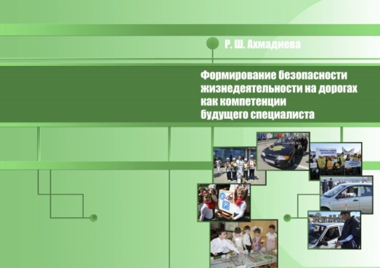

Ахмадиева Р. Ш. Формирование безопасности жизнедеятельности на дорогах как компетенции будущего специалиста: монография. – Казань: ГБУ «НЦБЖД», 2013. – 548 с

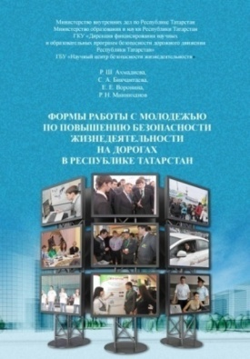

Формы работы с молодежью по повышению безопасности жизнедеятельности на дорогах в Республике Татарстан:Р. Ш. Ахмадиева, С. А. Бикчантаева, Е. Е. Воронина,Р. Н. Минниханов; под общ. ред. Р. Н. Минниханова. – Казань:
ГБУ «НЦБЖД», 2013. – 141 с.

В монографии представлены направления современных педагогических знаний по безопасности жизнедеятельности на дорогах, рассмотрены теоретические основания подготовки будущих специалистов и представлена экспериментальная работа по формированию безопасности жизнедеятельности на дорогах как компетенции будущего специалиста. Данная монография адресована преподавателям образовательных учреждений, аспирантам, студентам, сотрудникам ГИБДД и всем, кто интересуется вопросами обучения безопасности жизнедеятельности на дорогах всех социальных и возрастных групп населения.

Книга разработана в рамках реализации «Концепции
обеспечения безопасности жизнедеятельности на дорогах в
Республике Татарстан до 2020 года». Представлена системаформ работы с молодежью, разработаны такие формы, каклекции, круглые столы, молодежный форум, День памяти жертв дорожно-транспортных происшествий, «Автосессия», Конкурс
водительского мастерства «Автоледи», Молодежное движение «16 RUS» и др., апробированные в процессе организации социального
творчества молодежи. Адресована студентам, аспирантам, преподавателям вузов,слушателям курсов повышения квалификации системы профессионального образования и всем, кто интересуется вопросами подготовки специалистов в области безопасности жизнедеятельности.

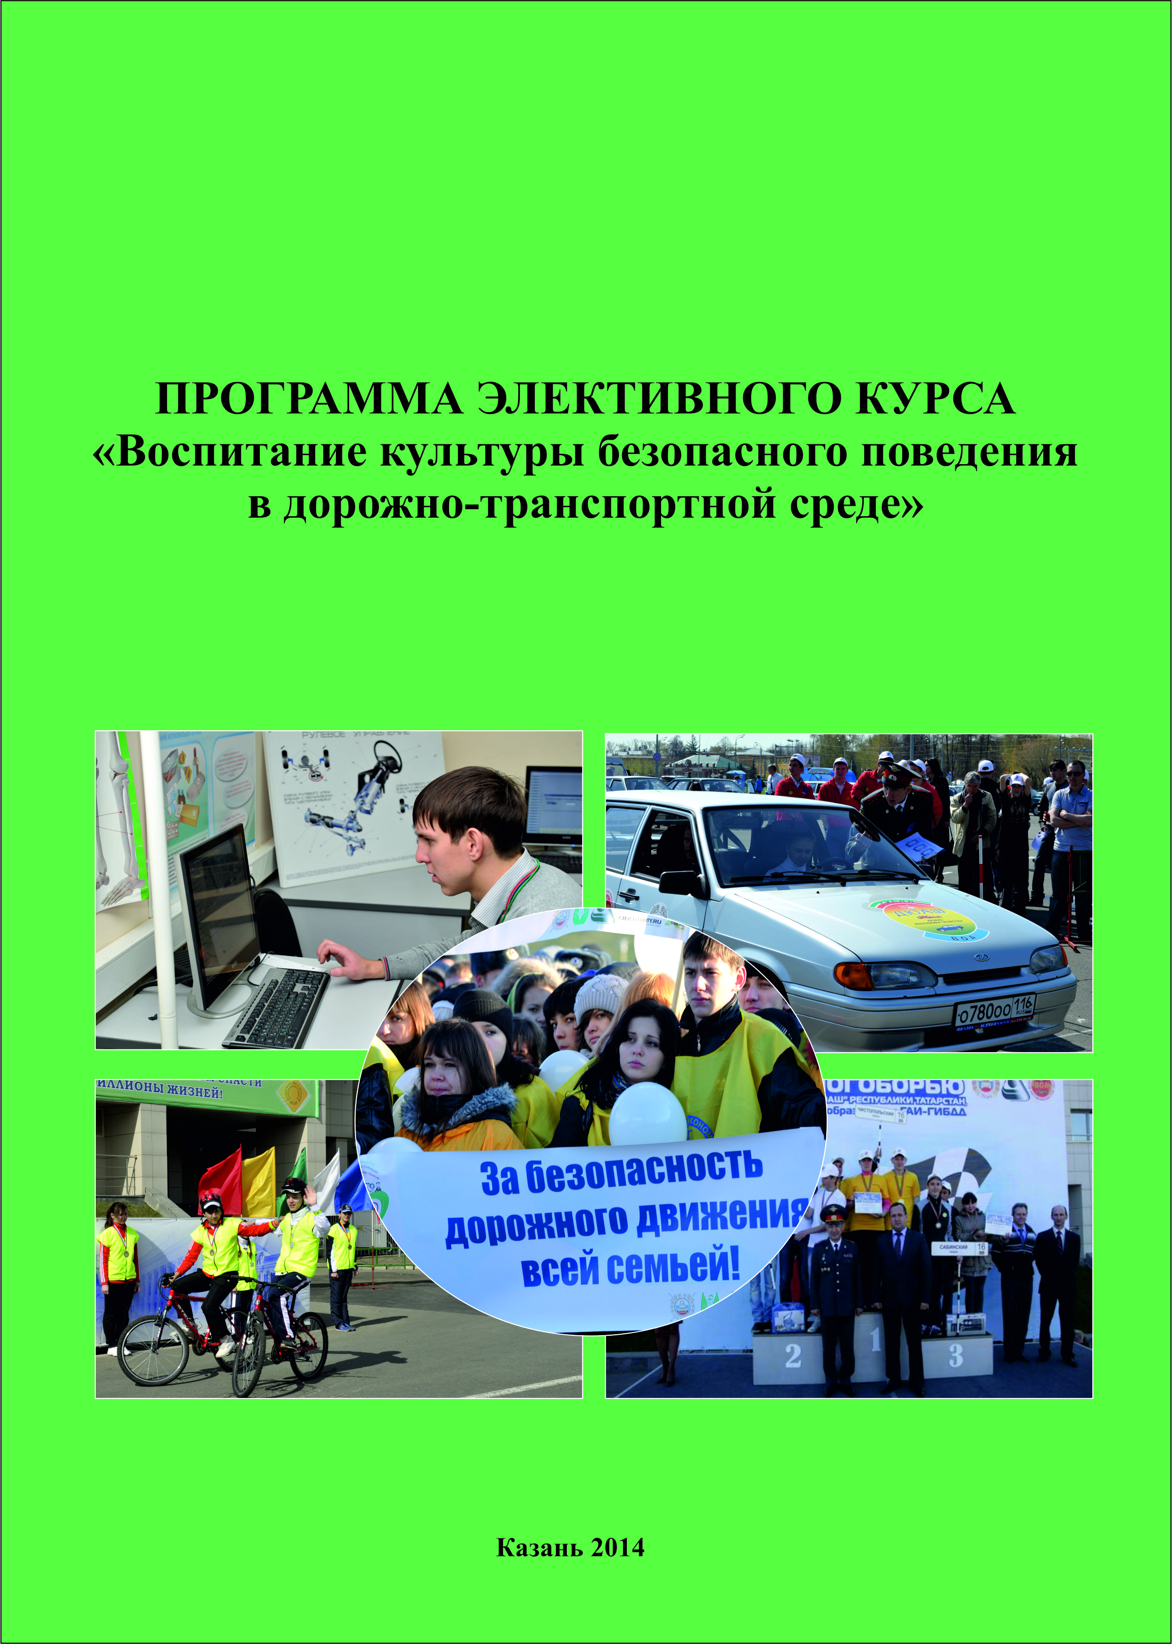

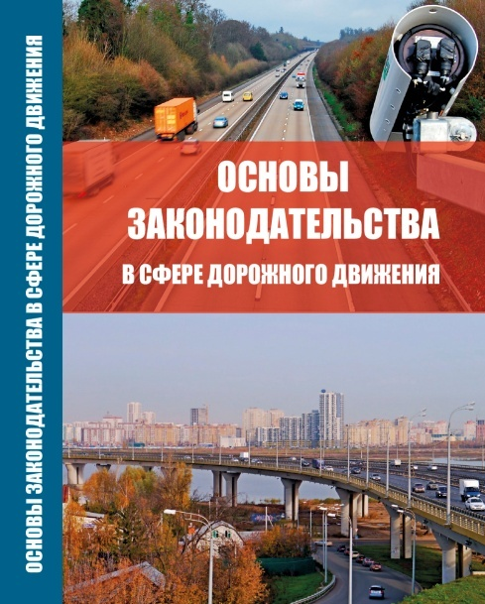

Прохорова С.А.Программа элективного курса «Воспитание культуры безопасного поведения в дорожно-транспортной среде» / С.А. Прохорова. – Казань: ГБУ «НЦБЖД», 2014. – 168 с.
Программа содержит материалы элективного курса для старшеклассников «Воспитание культуры безопасного поведения в дорожно-транспортной среде», адресованные преподавателям общеобразовательной школы. Данная программа может быть использована для обучающихся в средне-специальных учреждениях и студентов вузов. Учебные материалывключают: тематический план, тезисное содержание тем, практические занятия, психологические тренинги, тестовый материал.

Основы законодательства в сфере дорожного движения: пособие для преподавателей и слушателей автошкол /Л.Р. Габдурахманов, Р.Н. Минниханов, В.Н. Попов, О.Р. Ситников,Н.И. Степанов; Под общей ред. Л.Р. Габдурахманова. – Казань:
ООО «Фолиант», 2017. – 356 с.
Пособие представляет собой текст редакции Правил дорожного движения, структурированный к примерной программе подготовки водителей категории «В» по разделу «Законодательство в сфере дорожного движения», снабженный цветными рисунками, таблицами, отражающими реальные дорожные ситуации.
Пособие предназначено для преподавателей и слушателей автошкол, проходящих обучение на получение права управления транспортным средством категории «В».

